Лабораторная работа №2

Задача о погоне. Вариант 12

Жижченко Глеб Михайлович

Содержание

# Цель работы

Рассмотреть задачу преследования браконьеров береговой охраной, как пример одной из задач построения математических моделей.

На море в тумане катер береговой охраны преследует лодку браконьеров. Через некоторое время туман рассеивается, и лодка обнаруживается на расстоянии 5.9 км от катера. Затем лодка снова скрывается в тумане и уходит прямолинейно в неизвестном направлении. Известно, что скорость катера в 1.9 раза больше скорости браконьерской лодки.

# Задание

1. Записать уравнение, описывающее движение катера, с начальными условиями для двух случаев (в зависимости от расположения катера относительно лодки в начальный момент времени).
2. Построить траекторию движения катера и лодки для двух случаев.
3. Найти точку пересечения траектории катера и лодки.

# Выполнение лабораторной работы

Принимаем за $t_{0}=0,X_{0}=0$- место нахождения лодки браконьеров в момент обнаружения, $X_{0}=k$- место нахождения катера береговой охраны относительно лодки браконьеров в момент обнаружения лодки.

Введем полярные координаты. Считаем, что полюс - это точка обнаружения лодки браконьеров $x_{0}=0(θ=x_{0}=0)$, а полярная ось r проходит через точку нахождения катера береговой охраны.

Чтобы найти расстояние $x$ (расстояние после которого катер начнет двигаться вокруг полюса), необходимо составить простое уравнение. Пусть через время $t$ катер и лодка окажутся на одном расстоянии $x$ от полюса. За это время лодка пройдет $x$, а катер $x−k$ (или $x+k$, в зависимости от начального положения катера относительно полюса). Время, за которое они пройдут это расстояние, вычисляется как $\frac{x}{υ}$ или $\frac{x+k}{υ}$ (для второго случая $\frac{x−k}{υ}$). Так как время одно и то же, то эти величины одинаковы. Тогда неизвестное расстояние можно найти из следующего уравнения: $\frac{x}{υ}=\frac{x+k}{υ}$- в первом случае, $\frac{x}{υ}=\frac{x−k}{υ}$ во втором случае.

Отсюда мы найдем два значения $x_{1}$ и $x_{2}$, задачу будем решать для двух случаев.

$x_{1}=\frac{k}{n+1}$,при $θ=0$

$x_{2}=\frac{k}{n−1}$,при $θ=−π$

После того, как катер береговой охраны окажется на одном расстоянии от полюса, что и лодка, он должен сменить прямолинейную траекторию и начать двигаться вокруг полюса удаляясь от него со скоростью лодки $υ$. Для этого скорость катера раскладываем на две составляющие: $υ_{r}$- радиальная скорость и $υ_{t}$- тангенциальная скорость. Радиальная скорость - это скорость, с которой катер удаляется от полюса $υ_{r}=\frac{dr}{dt}$. Нам нужно, чтобы эта скорость была равна скорости лодки, поэтому полагаем $υ=\frac{dr}{dt}$. Тангенциальная скорость – это линейная скорость вращения катера относительно полюса. Она равна произведению угловой скорости $\frac{dθ}{dt}$ на радиус $r$, $υr=r\frac{dθ}{dt}$ Найдем тангенциальную скорость для нашей задачи $υ_{t}=r\frac{dθ}{dt}$. Вектора образуют прямоугольный треугольник, откуда по теореме Пифагора можно найти тангенциальную скорость $υ_{t}=\sqrt{n^{2}υ_{r}^{2}−v^{2}}$. Поскольку, радиальная скорость равна $υ$, то тангенциальную скорость находим из уравнения $υ_{t}=\sqrt{n^{2}υ^{2}−υ^{2}}$. Следовательно, $υ_{τ}=υ\sqrt{n^{2}−1}$.

Тогда получаем $r\frac{dθ}{dt}=υ\sqrt{n^{2}−1}$

Решение исходной задачи сводится к решению системы из двух дифференциальных уравнений

$$\left\{\begin{matrix}\frac{dr}{dt}=υ r\frac{dθ}{dt}=υ\sqrt{n^{2}−1}\end{matrix}\right.$$

с начальными условиями

$$\left\{\begin{matrix}θ_{0}=0 r_{0}=\frac{k}{n+1}\end{matrix}\right.$$

$$\left\{\begin{matrix}θ_{0}=−π r_{0}=\frac{k}{n−1}\end{matrix}\right.$$

Исключая из полученной системы производную по t, можно перейти к следующему уравнению: $\frac{dr}{dθ}=\frac{r}{\sqrt{n^{2}−1}}$

Начальные условия остаются прежними. Решив это уравнение, мы получим траекторию движения катера в полярных координатах. Теперь, когда нам известно все, что нам нужно, построим траекторию движения катера и лодки для двух случаев.

import numpy as np  
import matplotlib.pyplot as plt  
from scipy.integrate import odeint  
  
k = 5.9  
n = 1.9  
fi = np.pi / 3  
  
def f(r, theta):  
 return r / np.sqrt(n**2 - 1)  
  
def f2(t):  
 return np.tan(theta0) * t  
  
def f3(t):  
 return np.tan(fi) * t  
  
r0 = k / (n + 1)  
theta0 = 0  
theta = np.arange(theta0, np.pi * 2, 0.01)  
t1 = np.arange(k, r0, -0.01)  
t2 = np.arange(0, 1000, 1)  
  
r = odeint(f, r0, theta)  
  
r_1 = np.sqrt(t1**2 + f2(t1)**2)  
t_1 = np.arctan2(f2(t1), t1)  
  
r_2 = np.sqrt(t2**2 + f3(t2)**2)  
t_2 = np.arctan2(f3(t2), t2)  
  
plt.polar(t_1, r_1, 'g')  
plt.polar(t_2[:30], r_2[:30], 'b')  
plt.polar(theta, r, 'g')  
plt.savefig("image/fig1", dpi = 500)  
  
r0 = k / (n - 1)  
theta0 = -np.pi  
theta = np.arange(theta0, np.pi * 2, 0.01)  
t1 = np.arange(-k, -r0, 0.01)  
  
r = odeint(f, r0, theta)  
  
r_1 = np.sqrt(t1**2 + f2(t1)**2)  
t_1 = np.arctan2(f2(t1), t1)  
  
plt.polar(t_1, r_1, 'g')  
plt.polar(t_2, r_2, 'b')  
plt.polar(theta, r, 'g')  
plt.savefig("image/fig2", dpi = 500)

График для первого случая можно видеть на (рис. 1).

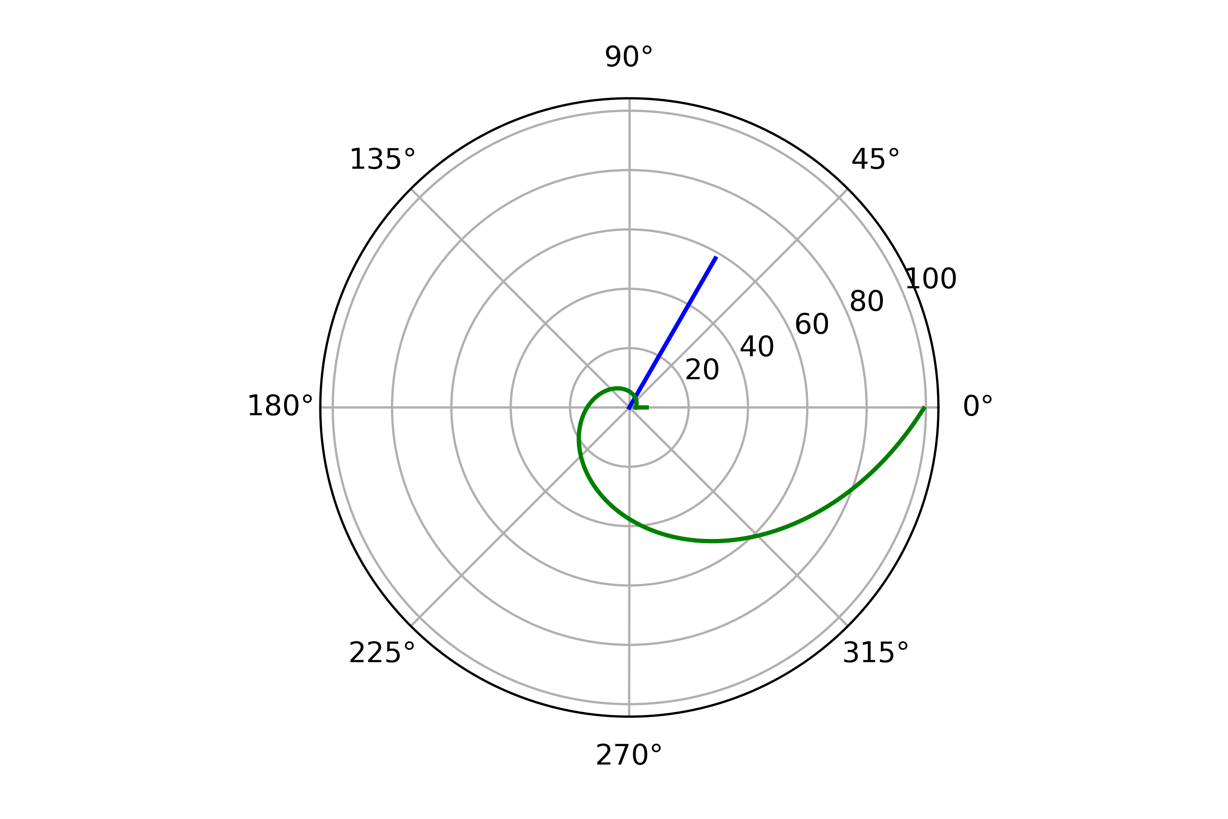

Figure 1: График для первого случая

Точка пересечения красного и зеленого графиков - точка пересечения катера и лодки, исходя из графика, имеет параметры

$$\left\{\begin{matrix}θ=325 r=27\end{matrix}\right.$$

График для второго случая можно видеть на (рис. 2).

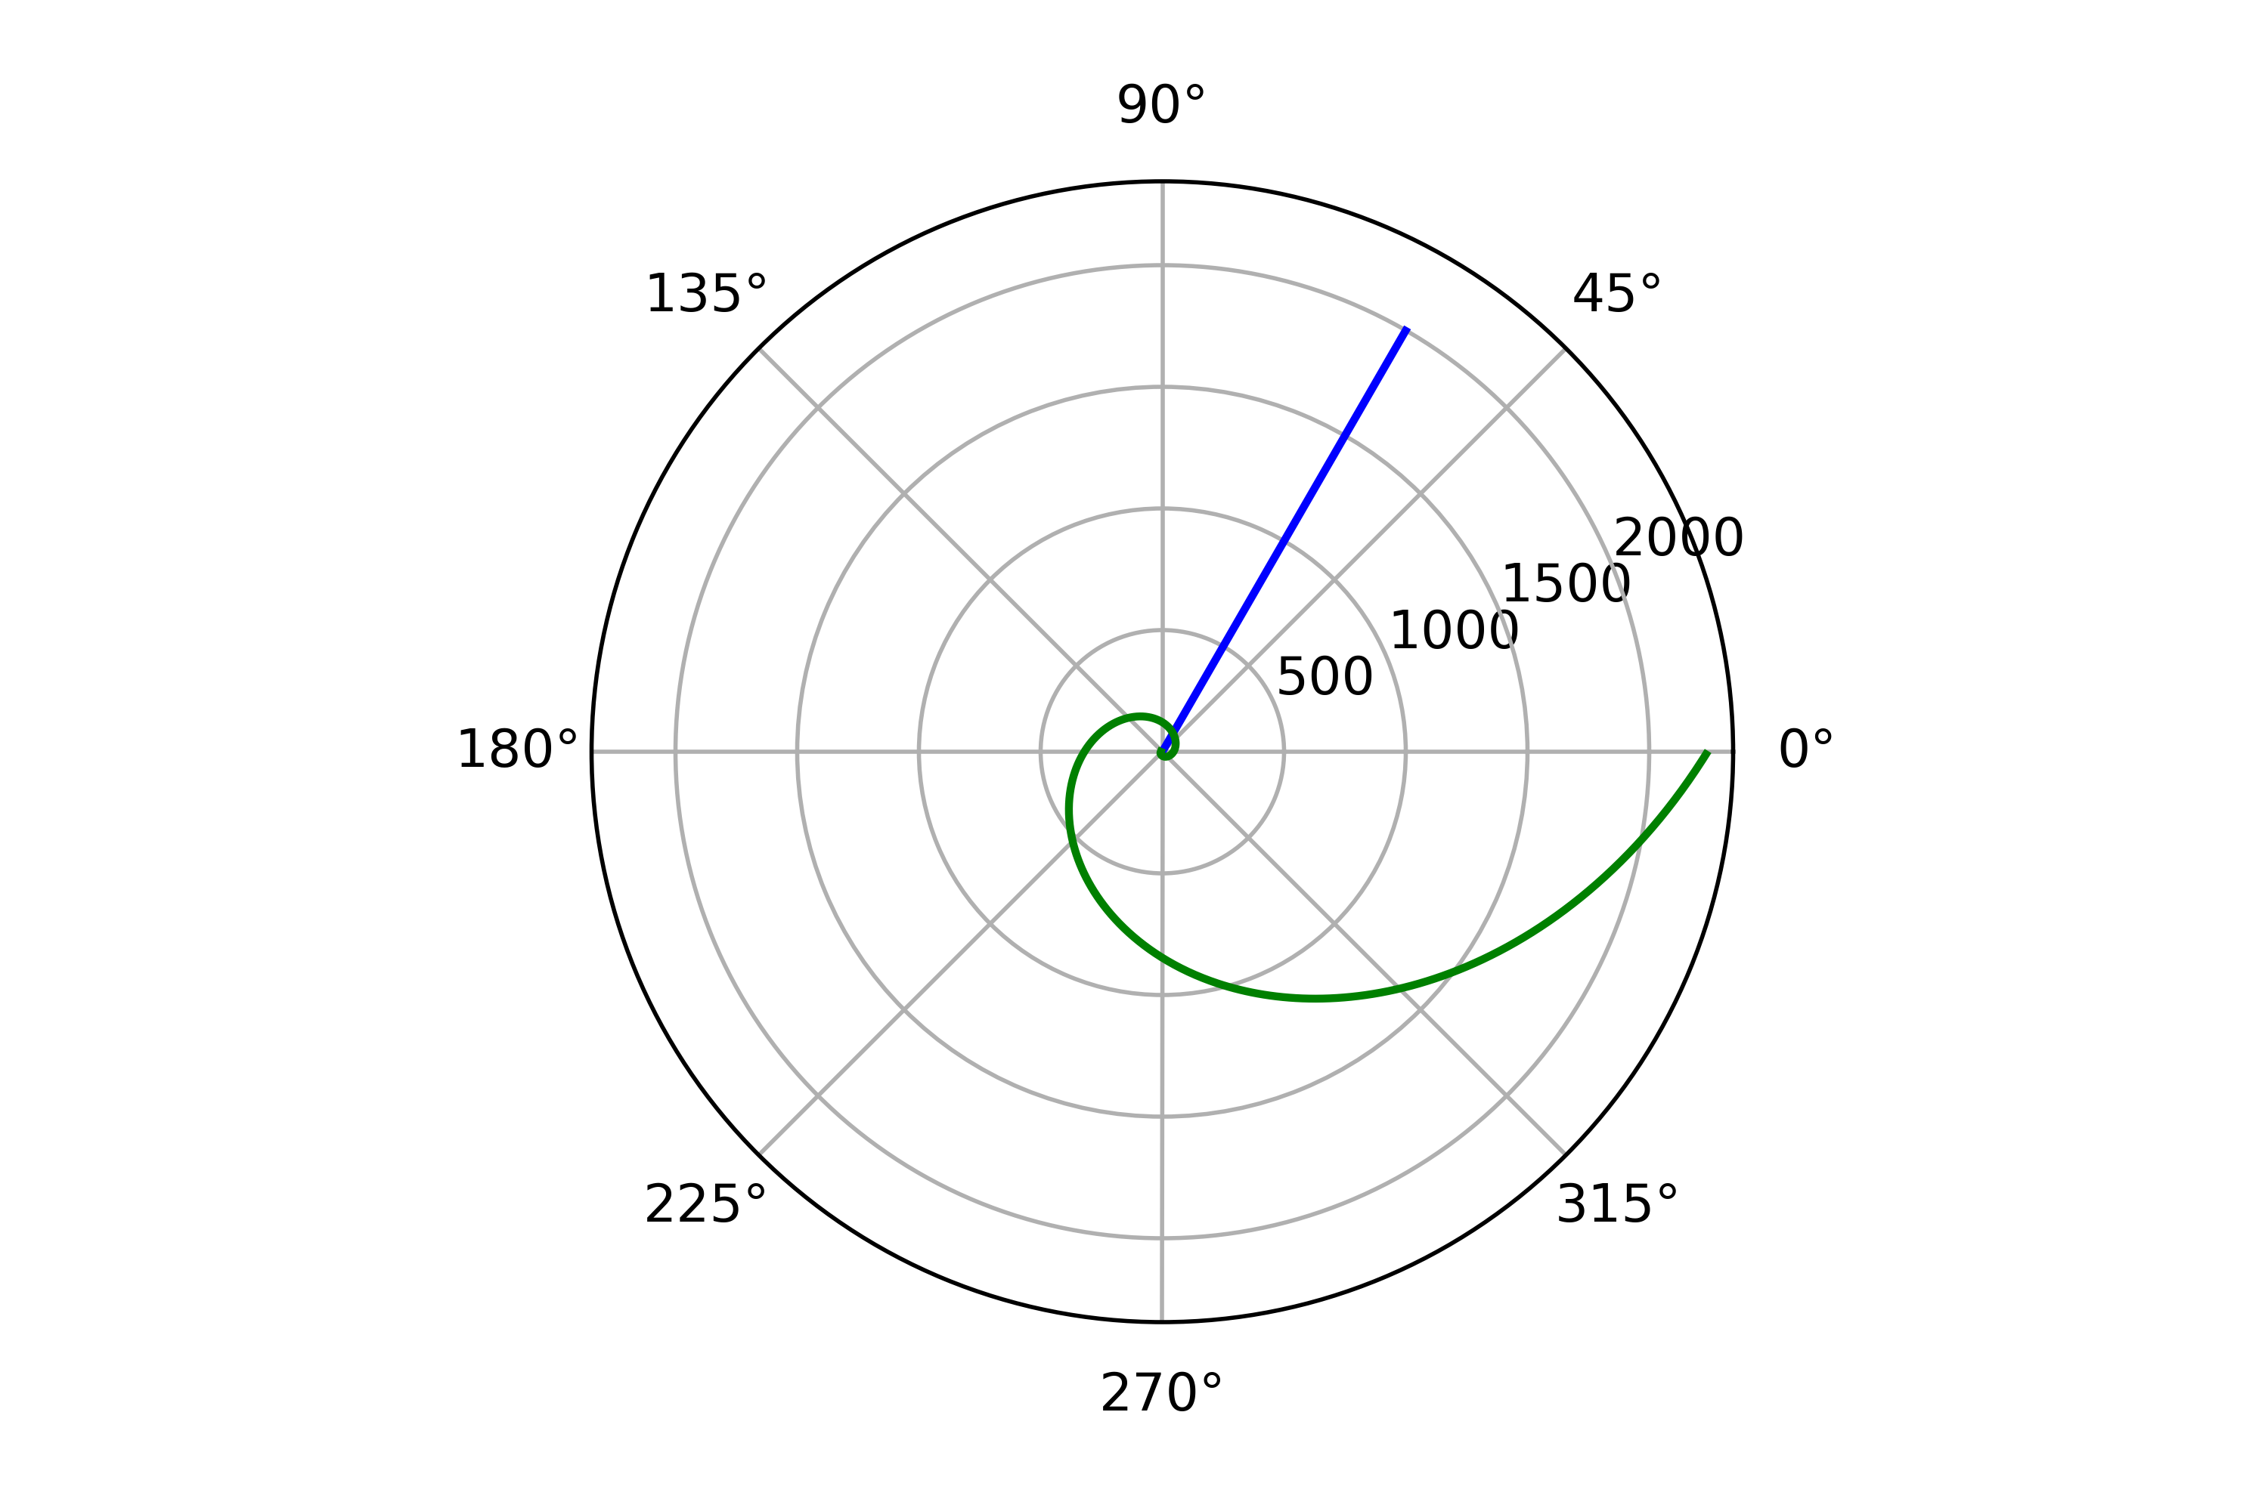

Figure 2: График для второго случая

Точка пересечения красного и зеленого графиков - точка пересечения катера и лодки, исходя из графика, имеет параметры

$$\left\{\begin{matrix}θ=325 r=27\end{matrix}\right.$$

# Выводы

Рассмотрели задачу о погоне. Провели анализ и вывод дифференциальных уравнений. Смоделировали ситуацию.